延安市实验中学2016—2017学年度第二学期第一次月考试题（卷）
高一生物

考试时间：50分钟 满分：100分
一、选择题（每小题3分，共60分）
1、取生理状态相同的某种植物新鲜叶片若干，去除主脉后剪成大小相同的小块，随机分成三等份，之后分别放入三种浓度的蔗糖溶液（甲、乙、丙）中，一定时间后测得甲的浓度变小，乙的浓度不变，丙的浓度变大。假设蔗搪分子不进出细胞，下列说法正确的是（ ）
A. 实验前，丙的浓度＞乙的浓度＞甲的浓度
B. 乙的浓度不变是因为细胞内蔗糖浓度与乙的浓度相等
C. 实验中，细胞与蔗糖溶液间的水分移动属于协助扩散
D. 甲、丙的浓度变化是由水分在细胞与蔗糖溶液间移动引起的
2、下列关于物质运输的叙述，正确的是（ ）
A. 膜泡运输离不开膜蛋白的识别作用
B. 细胞内核质间的物质交换全部通过核孔进行
C. 线粒体膜上有运输葡萄糖的载体，没有运输O₂的载体
D. 温度影响氨基酸的跨膜运输，不影响O₂的跨膜运输
3、如图是不同物质进出细胞方式中运输速度与影响因素间的关系曲线图，甲﹣戊为不同物质的跨膜运输实例，下列相关叙述中，正确的是（ ）
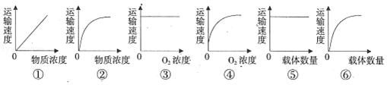
甲：乙醇进入组织细胞；乙：动物组织细胞吸收甘油；丙：葡萄糖进入人成熟的红细胞
丁：人的小肠粘膜上皮细胞吸收葡萄糖；戊：神经细胞受刺激时通过Na⁺通道蛋白内流形成动作电位．
A．甲和乙都涉及的图有①、③、⑤ B．丙和丁都涉及的图有②、④、⑥
C．乙和戊都涉及的图有②、③、⑥ D．丁和戊都涉及的图有②、③、⑤
4、某同学进行“观察洋葱表皮细胞的质壁分离及质壁分离复原”实验时，将观察到的某个细胞大小变化情况绘制成了曲线（如图）下列叙述正确的是（注：细胞的初始大小相对值记为1)

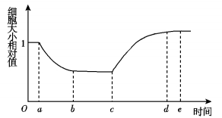
A.bc段，由于失水过多，细胞可能已经死亡
B.cd段，水分子的运动方向是从细胞外
进入细胞内
C.de段，细胞液浓度等于外界溶液浓度
D.e时液泡的颜色比a时浅
5、下图A为两个渗透装置，溶液a、b为不同浓度的同种溶液（葡萄糖分子可以通过半透膜，但蔗糖分子不能），且a溶液浓度<b溶液浓度，c为清水，图B为显微镜下观察到的某植物表皮细胞，下列叙述错误的是（ ）
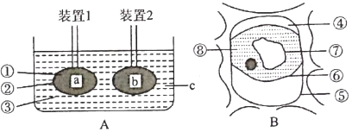
A.如果a、b是蔗糖溶液，则过一段时间装置1中的液面高于装置2
B.如果a、b是葡萄糖溶液，则渗透作用达到平衡状态后装置1和2的液面一样高
C.图B中的细胞可能在吸水也可能在失水 D.图B中的⑥⑦⑧构成原生质层
6、图甲表示某生物膜结构,a、b、c、d表示物质跨膜运输方式,图乙和图丙表示物质运输曲线。若某物质跨膜运输过程中,细胞内、外该物质浓度变化符合图丙,则该物质跨膜运输方式分别对应图甲和图乙中的（ ）
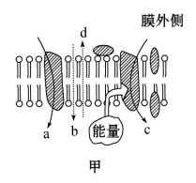
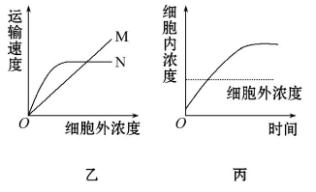

A．a、N B．b、M C．c、N D．c、M
7、下图中甲曲线表示在最适温度下，某种酶促反应速率与反应物浓度之间的关系。其余两条曲线分别表示该酶促反应速率随pH或温度的变化趋势。下列相关分析，正确的是（ ）
A．在A点适当提高温度或在B点适当增加酶的浓度，反应速率都将增大
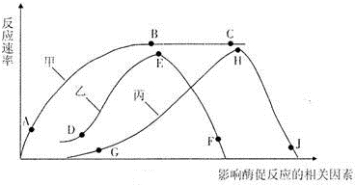
B．图中E点代表该酶的最适pH，H点代表该酶
的最适温度
C．短期保存该酶，适宜条件对应于图中的D、H
两点
D．研究淀粉酶或过氧化氢酶参与的酶促反应，
均可得到上图曲线
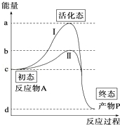
8、如图曲线Ⅰ、Ⅱ表示物质A在无催化条件和有酶催化条件下生成物质P所需的能量变化过程．下列相关叙述正确的是（ ）
A．曲线Ⅱ表示酶催化条件的反应，物质A生成物质P需要的活化能用ab段表示
B．若将酶催化改为FeCl₃催化该反应，则b在纵轴上将向上移动
C．若仅增加反应物A的量，则图中曲线的原有形状均发生改变
D．催化剂和加热都是给分子提供能量，让分子达到容易发生反应的活跃状态
9、下列有关实验的叙述，正确的是（ ）
A．若探究pH对淀粉酶活性的影响，可选择可溶性淀粉溶液为底物
B．探究酶的专一性实验中，淀粉酶分别催化底物淀粉、蔗糖，用碘液检测
C．探究唾液淀粉酶最适温度的实验中，不能用斐林试剂检验还原糖的生成
D．验证蛋白酶能水解蛋白质实验中，含等量蛋清液的A、B试管分别加入等量的蛋白酶和蒸馏水，充足时间保温后，用双缩脲试剂检测
10、ATP是生物体内重要的能源物质，下图为生物体内ATP、ADP、AMP相互转化示意图，据图并结合合理的推理判断下列有关叙述中错误的是（ ）
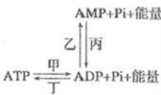
①参与甲过程的反应物只有ATP
②AMP可以作为合成ADP及mRNA的原料
③丁过程中合成ATP所需能量可以来自光能、化学能和热能
④催化乙过程和丙过程的酶肯定不是同一种酶
⑤M表示“一个”
⑥UMP中的U指尿嘧啶
⑦HIV中的核酸单体为AMP、UMP、CMP、GMP
A. ①③⑥ B. ②③⑥ C. ①③⑦ D. ⑤⑥⑦
11、下列有关酶和ATP的叙述，正确的有几项（ ）
①酶在强酸、强碱和高温条件下均变性失活
②酶都是在细胞内的核糖体上合成，在细胞外或细胞内起催化作用的物质
③酶的特性：高效性、专一性和酶的作用条件较温和
④自然界中的光能、热能、机械能、电能和化学能都可以转化为细胞中的ATP
⑤一个ATP分子彻底水解需要消耗4个水分子
⑥人的心肌细胞中，ATP合成速度远远大于分解速度,从而保证心肌细胞有充足能量
A．一项 B．二项 C．三项 D．四项
12、如图是人体骨骼肌内不完整的细胞呼吸示意图，有关叙述正确的是（ ）
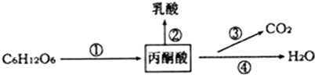
A.过程③产生的ATP最多，过程④需要水的参与
B.CO₂中的氧来自C₆H₁₂O₆和H₂O
C.玉米胚厌氧呼吸的产物与骨骼肌厌氧呼吸的产物不同
D.该细胞内产生CO₂的场所为细胞质基质和线粒体
13、如图1是细胞呼吸的过程，图2是细胞呼吸时气体交换的相对值的情况，图3表示氧气浓度对呼吸速率的影响．下列相关叙述中，不正确的是（ ）
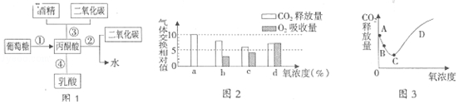
A．马铃薯植株无氧呼吸可能产生乳酸也可能产生酒精和二氧化碳
B．图3能表示氧气浓度对酵母菌呼吸速率的影响
C．图3中C点时细胞的呼吸方式与图2中氧浓度为d时的呼吸方式一致
D．图2中氧气浓度为d时，细胞中能通过图1所示①②过程产生CO₂和H₂O
14、细胞呼吸是细胞能量的根本来源，细胞呼吸容易受外界环境的影响．下图是温度与氧气浓度对植物叶片细胞呼吸速率的影响，以下分析不正确的是（ ）
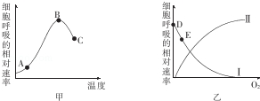
A．图中细胞呼吸速率可用二氧化碳的释放量表示
B．从甲图可知细胞呼吸最旺盛时
的温度是B点对应的温度
C．温度对曲线Ⅱ代表的呼吸类型
影响较大，对曲线Ⅰ影响较小
D．分析图甲、乙可知，水果储存
需要低温和低氧的条件
15、酵母菌进行细胞呼吸时，测得其释放的CO₂和消耗的O₂之比为5：3，若以酵母菌单位时间内消耗的葡萄糖的量来表示呼吸强度，此时（ ）
A．酵母菌只进行无氧呼吸
B．酵母菌只进行有氧呼吸
C．酵母菌的有氧呼吸强度比无氧呼吸大
D．酵母菌的无氧呼吸强度是有氧呼吸强度的2倍
16、如图所示是测定植物某一生命活动过程的装置，从左侧泵入空气后，会产生某些实验现象．下列说法中错误的是（ ）
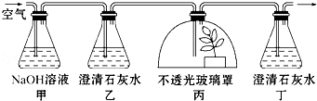
A．温度是该实验的一个无关变量
B．本实验装置中乙瓶的作用是减少实验误差
C．把不透光的玻璃罩换成透光的玻璃罩，实验现象会更明显
D．如果将丙玻璃罩中的植物换成萌发的种子，则会出现相同的实验现象
17、下列关于“探究酵母菌呼吸方式”实验的叙述，正确的是（ ）
A．实验中将葡萄糖溶液煮沸的目的是灭菌和去除溶液中的O₂
B．在碱性条件下，重铬酸钾溶液可用于检测酵母菌无氧呼吸产生的乙醇
C．实验中需控制的无关变量有温度、有无O₂ 、培养液浓度等
D．可通过观察澄清石灰水是否浑浊来判断酵母菌的呼吸方式
18、下列关于“一定”的说法正确的有（ ）
①光合作用一定发生在叶绿体中；②有氧呼吸一定发生在线粒体中；③没有细胞核的细胞一定是原核细胞；④酶催化作用的最适温度一定是37℃；⑤细胞生物的遗传物质一定是DNA；⑥蛋白质的肽链在核糖体上形成后，一定要经内质网和高尔基体加工后才具备其功能；⑦与双缩脲试剂发生紫色反应的物质一定是蛋白质；⑧用斐林试剂检验某植物组织样液，水浴加热后出现砖红色，说明该样液中一定含有葡萄糖
A．有四个正确 B．有三个正确 C．有一个正确 D．全部不正确
19、下列用菠菜进行色素提取和分离实验的叙述，正确的是（ ）
A．应该在研磨叶片后立即加入CaCO₃，防止叶绿素被破坏
B．即使菠菜叶剪碎不够充分，也可以提取出4种色素
C．层析完毕后应迅速记录结果，否则叶绿素条带会很快随溶液挥发而消失
D．如果层析得到的4条色素带颜色都很浅，原因是所用的菠菜叶不够新鲜
20、为探究酵母菌呼吸方式的类型，设计了如下图所示的装置，相关叙述错误的是（ ）
A．假设装置一中的红色液滴左移，装置二中的红色液滴不动，则说明酵母菌只进行有氧呼吸
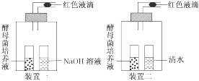
B．假设装置一中的红色液滴不移动，装置二中的红色液滴右移，则说明酵母菌只进行厌氧呼吸
C．假设装置一中的红色液滴左移，装置二中的红色液滴右移，则说明酵母菌既进行有氧呼吸又进行厌氧呼吸
D．假设装置一、二中的红色液滴均不动，则说明酵母菌只进行有氧呼吸或只进行厌氧呼吸
二、非选择题（每空2分，共40分）
21、（14分）请回答下列问题。
生物体内的新陈代谢与ATP、酶有密切关系。下面甲图表示了细胞某些代谢过程与ATP的关系；乙图表示酶在化学变化中的作用。请分析回答：
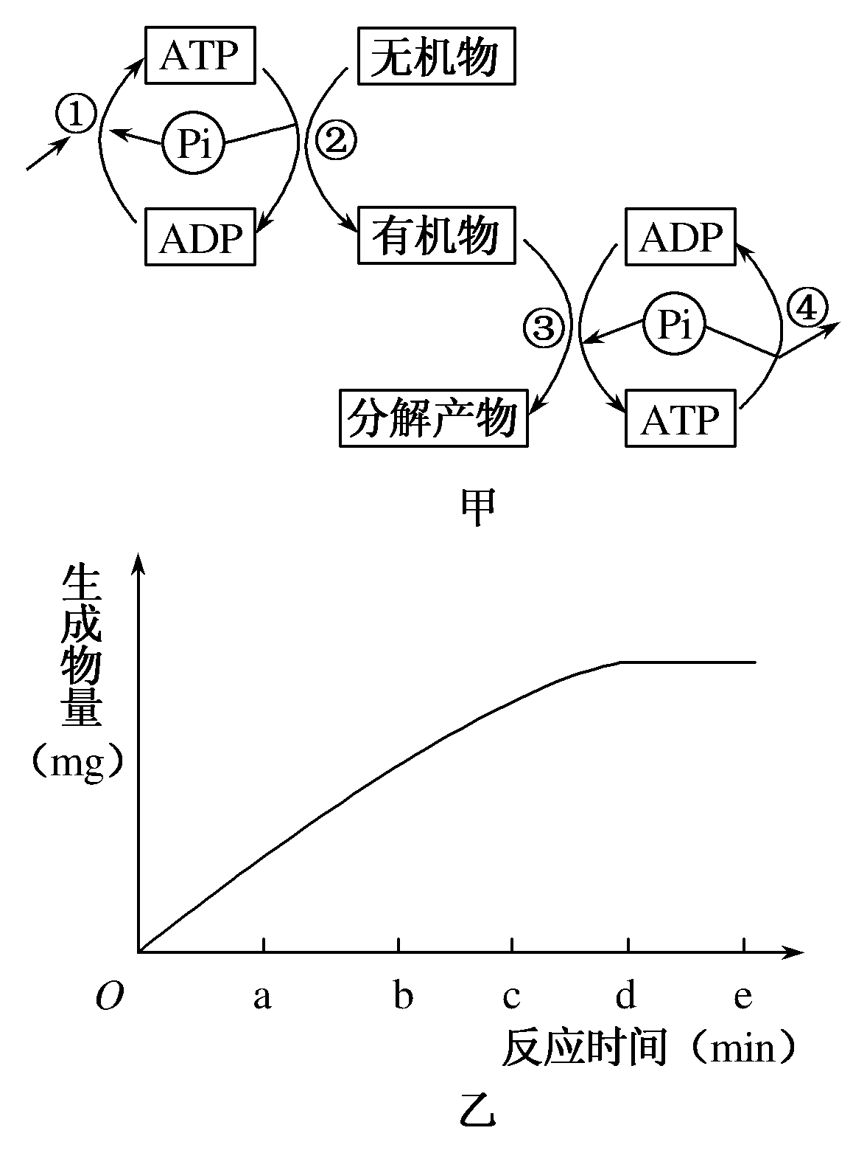

(1)甲图中，若生物体为蓝藻，细胞消耗ADP的场所是______ __。而在玉米体内，叶肉细胞通过生理过程①产生ATP的具体部位是______________________。
(2)从太阳光能转变为骨骼肌收缩所需的能量，需要依次经过甲图中________(填数字)过程。
(3)乙图中，若表示过氧化氢酶作用于一定量的H₂O₂(温度和pH等条件都保持最适宜)时生成物量与反应时间的关系，在d分钟后曲线变成水平的主要原因是____________________。若其他条件不变，将该酶的浓度增加一倍，请在图上画出生成物量变化的曲线。
(4)过氧化氢酶之所以能够加快化学反应的速率是因为它能___________。Fe^{3＋}也能催化H₂O₂的分解，但与过氧化氢酶相比，要达到生成物量的最大值，反应时间一般________d分钟。
22、（14分）某生物兴趣小组利用下图所示的渗透装置进行了下列的验证实验，装置中半透膜只允许水分子自由穿过，所有实验起始时AB两侧液面齐平，若实验涉及到多组装置，则每组标记为A₁B₁、A₂B₂……，请回答以下问题：
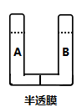
（1）为验证“浓度差是渗透现象发生的必要条件”，取上图装置3个，A₁B₁均为质量分数为3%的淀粉溶液，A₂B₂分别为质量分数为3%和5%的淀粉溶液，A₃B₃分别为质量分数为3%的淀粉溶液和葡萄糖溶液，静置一段时间后，各组液面高度情况为A₁ B₁，A₂ B₂，A₃ B₃（填等于、高于或低于）。
（2）为验证“酶具有专一性”，AB两侧分别加入质量分数为3%的蔗糖溶液和麦芽糖溶液，在30℃水浴锅中保温一段时间后，向两侧加入等量的 ，继续保温一段时间，待反应完全后，可观察到B侧液面高于A侧；若将水浴锅温度调节至80℃再重复上述实验，则观察不到液面变化，原因是 。
（3）若半透膜只允许水分子和单糖分子自由穿过，在30℃水浴锅中再重复（2）实验过程，则可观察到B侧液面 ，达到平衡时A侧液面 （等于、高于或低于）B侧液面。
23、（12分）在科学研究中常用呼吸熵(RQ=释放的二氧化碳体积/消耗的氧体积)表示生物用于有氧呼吸的能源物质不同。测定发芽种子呼吸熵的装置如图。
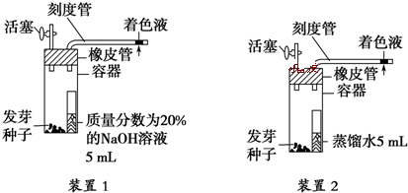

关闭活塞，在25℃下经20分钟读出刻度管中着色液移动距离，假设装置1和装置2的着色液分别向左移动x和y(mm)。x和y值反映了容器内气体体积的减少。请回答：
(1)y代表 值；若测得x=200(mm)，y=30(mm)，则该发芽种子的呼吸熵是 。
(2)若要测定已长出一片真叶幼苗的RQ值，则应将该装置放于 条件下进行，为什么？ 。
(3)为使测得的y值更精确，还应再设置一对照装置。对照装置的容器和小瓶中应分别放入 、 。

参考答案
一、单项选择
1、【答案】D
【解析】实验后，丙的浓度变大，说明其原来浓度小于细胞液浓度，水分进入细胞；而甲的浓度变小，说明其原来浓度大于细胞液浓度，细胞失水，A项错误；乙的浓度不变是因为细胞液的浓度与乙的蔗糖溶液浓度相等，B项错误；实验中，细胞与蔗糖溶液间的水分移动属于自由扩散，C项错误；甲、丙的浓度变化是由水分在细胞与蔗糖溶液间移动引起的，D项正确。
2、【答案】A
【解析】膜泡运输是一种高度有组织的定向运输，各类运输泡之所以能够被准确地运到靶细胞器，主要是因为细胞器的胞质面具有特殊的膜蛋白，A正确；细胞内核质间的物质交换不全部通过核孔进行，氨基酸、葡萄糖、离子和小分子等可通过核膜，B错误；葡萄糖不进入线粒体，所以线粒体膜上没有运输葡萄糖的载体，C错误；O₂的跨膜运输也会受到温度的影响，D错误。
3、【答案】A
【解析】A、乙醇进入组织细胞和动物组织细胞吸收甘油属于自由扩散，可以用①、③、⑤表示，A正确；
B、葡萄糖进入人成熟的红细胞为协助扩散，可以用②、③、⑥表示，人的小肠粘膜上皮细胞吸收葡萄糖是主动运输，用②、④、⑥表示，B错误；
C、动物组织细胞吸收甘油属于自由扩散，可以用①、③、⑤表示，神经细胞受刺激时Na⁺内流形成动作电位是协助扩散，用②、③、⑥表示，C错误；
D、人的小肠粘膜上皮细胞吸收葡萄糖是主动运输，用②、④、⑥表示；Na⁺内流形成动作电位是协助扩散，用②、③、⑥表示，D错误．
4、【答案】D
【解析】ab段为质壁分离过程；bc段处于质壁分离状态，且达到稳定平衡；cd段为质壁分离复原过程；de段为已经复原状态。c时后细胞能复原，说明细胞还处于生活状态；cd段，水分子可由细胞外进入细胞内，也可由细胞内进入细胞外；从复原后的细胞大小看出，细胞比原来（分离前)大，说明细胞处于膨胀状态，因此段细胞液的颜色比较浅，浓度比外界溶液高（用于抵消细胞壁的膨压）。
5、【答案】A
【解析】由于a溶液浓度<b溶液浓度，所以装置2中的液面要高于装置1，A项错误；由于葡萄糖可以通过半透膜，所以当渗透达到平衡状态后，装置1和装置2的液面一样高，B项正确；由于B中的细胞处于相对静止的状态，虽然该细胞的细胞壁和原生质层已经分离，但该细胞可能正在吸水、失水或既不吸水也不失水， C项正确；图B中的⑥⑦⑧分别是细胞膜、液泡膜和两层膜之间的细胞质，三者构成原生质层，D项正确。
6、【答案】C
【解析】由图丙知,最终细胞内物质浓度高于细胞外物质浓度,该物质跨膜运输方式为主动运输。由图乙可知,曲线M表示物质的运输速度与被运输分子的浓度成正比,因此曲线M表示的是自由扩散;曲线N表示在一定范围内物质的运输速度与被运输分子的浓度呈正相关,而超过一定的范围后,物质的运输速度与被运输分子的浓度无关,这时主要受细胞膜上载体蛋白数量的限制,因此曲线N表示的是主动运输或协助扩散。主动运输需要载体蛋白,并要消耗能量,由浓度低的一侧向浓度高的一侧运输,由图甲可知,应为c所示跨膜运输方式。故选C。
7、【答案】C
【解析】
试题分析：首先根据曲线变化判断乙曲线代表温度对酶促反应的影响，丙曲线代表pH对酶促反应的影响。甲曲线是在最适温度下测定的，故在A点提高温度，反应速率将降低，故A错；
图中E点代表酶的最适温度，H点代表酶的最适pH，故B错；酶的保存应该在最适pH、低温下保存，故C对；过氧化氢受热易分解，故当用过氧化氢酶研究温度对酶促反应速率影响时，高温时反应速率不会为零，故D错。
8、【答案】B
9、C
10、【答案】A
【解析】ATP的分解释放能量同时需要水的参与,水不仅作为反应的液体环境，还作为反应物。丁过程中合成ATP所需能量，对于动物、人、真菌和大多数细菌来说，均来自细胞进行呼吸作用时有机物分解所释放的能量；对于绿色植物来说，除了依赖呼吸作用所释放的能量外，光合作用所需要的的光能。
11、【答案】C
【解析】酶在过酸、过碱和温度过高条件下均变性失活；少数酶的化学本质为RNA，不在细胞内的核糖体上合成；自然界中的光能和化学能可以转化为细胞中的ATP，而热能、机械能、电能不能转化为细胞中的ATP；一个ATP分子彻底水解产生腺嘌呤、核糖和3个磷酸分子，需要消耗4个水分子；人的心肌细胞中ATP含量相对稳定，合成速度等于分解速度。
12、【答案】B
【解析】过程④产生的ATP最多，过程③需要水的参与，A错误；过程③是需氧呼吸的第二阶段，CO₂中的氧来自C₆H₁₂O₆和H₂O，B正确；玉米胚厌氧呼吸的产物与骨骼肌厌氧呼吸的产物相同，都是乳酸，C错误；人体细胞只能通过需氧呼吸产生二氧化碳，因此人体细胞产生二氧化碳的场所只有线粒体，D错误。
13、【答案】C
【解析】A、马铃薯植株的块茎无氧呼吸产生乳酸，其他器官无氧呼吸产生酒精和二氧化碳，A正确；
B、图3能表示氧气浓度对酵母菌呼吸速率的影响，即低浓度氧能抑制酵母菌的无氧呼吸，B正确；
C、图3中C点时细胞的呼吸方式与图2中氧浓度为c时的一致，即既进行有氧呼吸，又进行无氧呼吸，C错误；
D、图2中氧气浓度为d时，细胞只有有氧呼吸，能通过图1所示①②过程产生CO₂和H₂O表示，D正确．
14、【答案】C
【解析】A、由于有氧呼吸的产物是二氧化碳和水，所以图中细胞呼吸速率可用二氧化碳的释放量表示，A正确；
B、分析题图甲可知，B点呼吸作用相对速率最高，该点对应的温度是细胞呼吸的最适宜温度，B正确；
C、根据甲图曲线变化情况可判断，温度对曲线Ⅰ、Ⅱ代表的呼吸类型影响相同，C错误；
D、分析图甲、乙可知，在低温和低氧的条件下，细胞呼吸的相对速率都较低，所以水果储存需要低温和低氧的条件，D正确．
故选：C．
15、【答案】 D
【解析】A、酵母菌呼吸产生的二氧化碳多于吸收的氧气，细胞进行有氧呼吸和无氧呼吸，A错误；
B、由A分析可知，B错误；
C、以葡萄糖的量来表示呼吸强度，有氧呼吸与无氧呼吸之比是1：2，C错误；
D、由C分析可知，D正确．
故选：D．
16、【答案】C
【解析】A、装置甲是为了吸收空气中的二氧化碳，防止影响实验结果，澄清石灰水是鉴定是否产生CO₂的，因此该实验的目的是测定植物呼吸作用能产生CO₂，故温度是该实验的一个无关变量，A正确；
B、本实验装置中乙瓶的作用是为了检验空气中的二氧化碳是否被NaOH溶液完全吸收，从而减少实验误差，B正确；
C、把不透光的玻璃罩换成透光的玻璃罩，植物能进行光合作用和呼吸作用，呼吸作用产生的CO₂被光合作用吸收，故实验现象不明显，C错误；
D、如果将丙瓶中的植物换成萌发的种子，由于种子也能进行呼吸作用产生CO₂，则实验出现相同的现象，D正确．
故选：C．
17、A 18、C 19、B 20、D
二、非选择题
21、【【答案】 (1)细胞质(基质)和细胞膜 叶绿体囊状结构薄膜
(2)①②③④
(3)底物已完全被消耗尽 如图虚线所示
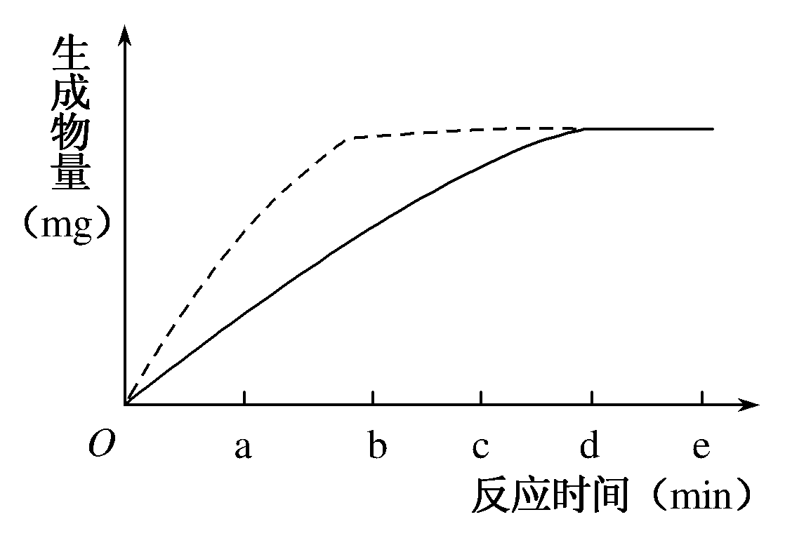
(4)降低化学反应的活化能 大于(长于)
【解析】 蓝藻为原核细胞，光合作用和细胞呼吸均产生ATP，所以消耗ADP的场所为细胞质基质和细胞膜；而玉米为真核细胞，产生ATP的过程既有细胞的呼吸过程，也有其特有的光合作用过程①，其场所为叶绿体囊状结构薄膜。从太阳光能转变为骨骼肌收缩所需的能量，需要依次经过光合作用将光能转化成ATP中活跃的化学能，经过暗反应，转化到有机物中，经细胞呼吸再将有机物中的化学能转化成ATP中活跃的化学能，然后ATP水解供给各项生命活动的需要。
22、【答案】（1）等于 低于 低于
（2）麦芽糖酶 高温导致酶变性失活
（3）先上升后下降 高于
【解析】
试题分析：（1）当半透膜两侧溶液浓度相同时，单位时间内半透膜两侧扩散的水分子数相同，所以液面高度A₁等于B₁；当半透膜两侧溶液浓度不同时，单位时间内由低浓度一侧通过半透膜扩散到高浓度一侧的水分子数多于由高浓度一侧扩散到低浓度一侧的水分子数，所以液面高度A₂低于B₂，A₃低于B₃。
（2）根据题意可知，反应完全后，可观察到B侧液面高于A侧，说明加入酶后B侧溶液浓度变大，导致水分子由A侧扩散到B侧，由于B侧加入的是麦芽糖溶液，可知两侧加入的是麦芽糖酶，催化B侧的麦芽糖水解使B侧溶液浓度变大，但不能催化A侧的蔗糖水解。80℃的高温导致酶变性失活，因此AB两侧都不发生水解反应，两侧溶液浓度仍然相同，所以观察不到液面变化。
（3）若半透膜只允许水分子和单糖分子自由穿过，在30℃水浴锅中再重复（2）实验过程，由于B侧麦芽糖被水解为单糖，溶液浓度变大，则可观察到B侧液面升高；随后由于水分子和单糖分子都可以自由穿过半透膜，又会导致B侧液面下降；达到平衡时A侧液面高于B侧液面。
23、【答案】(1)消耗氧气和释放二氧化碳的体积之差 0.85
(2)黑暗 避免因为幼苗进行光合作用，干扰呼吸作用的气体量的变化
(3)等量的煮熟的(或死亡的)种子和等量的蒸馏水(或其他条件相同)
【解析】(1)装置1中加入NaOH，能吸收装置中的CO₂，x代表装置内氧气的减少量；装置2中加入的是蒸馏水，y代表消耗氧气和释放二氧化碳的体积差值；若测得x=200(mm)，y=30(mm)，则该发芽种子的呼吸熵是（200-30）/200=0.85。
(2)若要测定已长出一片真叶幼苗的RQ值，则应将该装置放于黑暗条件下进行，以避免因为幼苗进行光合作用，干扰呼吸作用的气体量的变化。
(3)为使测得的y值更精确，可加入对照装置。对照装置的容器和小瓶中应分别放入等量的煮熟的(或死亡的)种子和等量的蒸馏水(或其他条件相同)。

